Инструкция по созданию и активации ключей для ИТС QUIK
Для запуска программы генерации ключей необходимо зайти в папку Quik Aktiv, появившуюся в результате установки дистрибутива quiksetup.exe на шаге 1. Далее найти папку KeyGen, из которой запустить программу с идентичным названием KeyGen.
Запустите программу генерации ключей. Перед Вами появится окно Создание ключа – шаг 1: 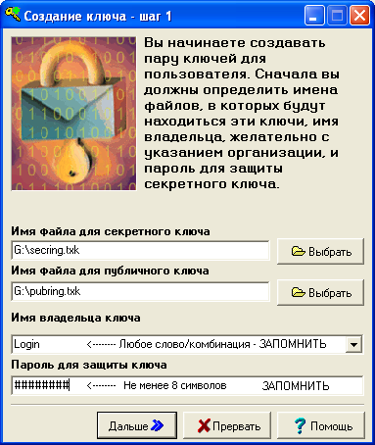
По умолчанию программа генерации ключей KeyGen предложит создать ключи на диск С (рекомендуем Вам хранить ключи на съемном носителе флэшкарте). В случае, если Вы хотите создать ключи сразу на съемный диск или в любое другое удобное место, необходимо нажать кнопку «Выбрать» и указать путь к папке, в которую программа положит ключи (в примере указана флэшкарта - диск G). Далее, в поле Имя владельца ключа наберите латинским шрифтом какое-либо имя/слово/комбинацию. Набранное слово будет в дальнейшем Вашим именем и логином, поэтому необходимо его запомнить. Рекомендуем ограничиться 10-12 символами для дальнейшего удобства ввода. В поле Пароль для защиты ключа введите свой пароль (не менее 8 символов латиница/кириллица/цифры). Набранный пароль будет необходим в дальнейшем для осуществления входа в систему, поэтому его необходимо запомнить. После заполнения всех указанных полей нажмите кнопку «Дальше» для перехода на следующий шаг - Создание ключа – шаг 2
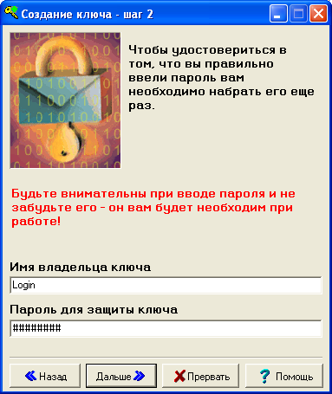

Повторно наберите пароль, который Вы вводили на Шаг 1, и нажмите кнопку «Дальше». Если пароли не будут совпадать, Вам нужно будет вернуться на Шаг 1. Обязательно запомните имя и пароль, которые вводите в процессе генерации ключей, в дальнейшем они будут использоваться для входа в систему Quik. После успешного прохождения Шаг 2, система переведет Вас на Создание ключа -шаг 5.
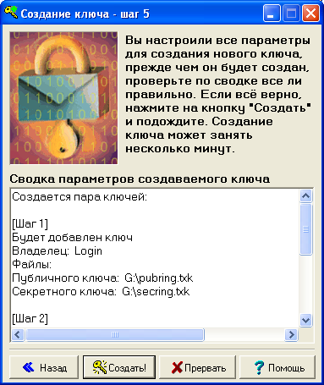
Нажмите кнопку «Создать» в окне Шаг 5. После этого появится следующее окно Создание ключа:
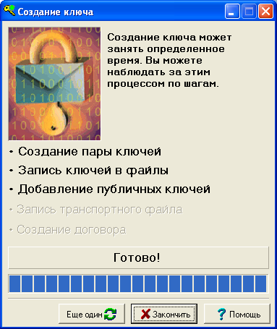
В окне нажмите кнопку «Закончить». В папке, указанной на Шаге 1, должны появиться два файла с ключами доступа: файл публичного ключа - pubring.txk и файл секретного ключа - secring.txk

Для активации рабочего места Клиента в ИТС Quik файл публичного ключа pubring.txk необходимо переслать в службу поддержки клиентов (https://open.dohod.ru/feedback/support) Компании.
В обращении необходимо отметить пункт «Зарегистрировать ключи Quik», заполнить все обязательные поля (укажите свое ФИО или название организации, а также номер счета/договора и контакты) и прикрепить только файл с публичным ключом pubring.txk
Ниже приведен пример заполнения обязательных полей.
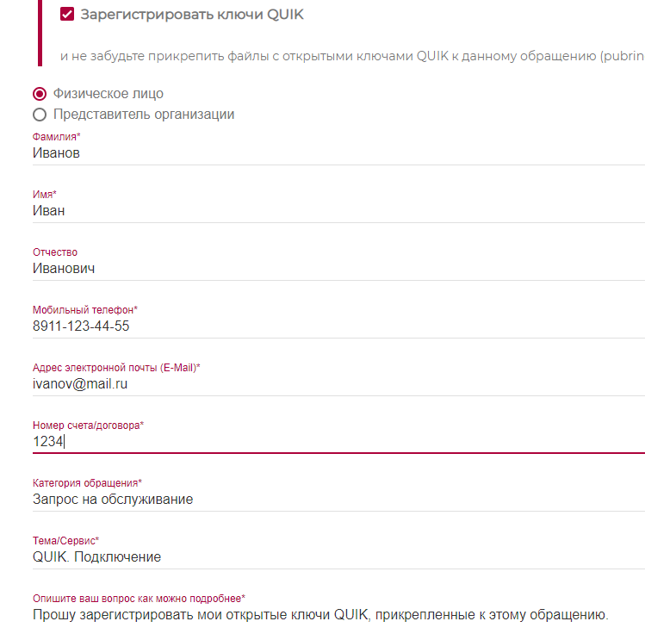
После получения обращения и проверки данных публичного ключа, мы зарегистрируем Вас в ИТС Quik.

Внимание! В обращении должен быть указан адрес электронной почты, который заявлен в Анкете как контактный. Одновременно с регистрацией ключей Вам будет присвоен уникальный идентификатор – UID, который Вы сможете увидеть в шапке программы после подключения к торговому серверу Компании. После всех перечисленных выше процедур Вы сможете осуществить соединение с торговой системой с помощью созданных логина, пароля и электронных ключей. Обратите внимание, что файл секретного ключа secring.txk нельзя никому передавать/пересылать. Передача файла secring.txk кому-либо будет означать компрометацию ключа, что повлечет необходимость повторной его генерации. За повторную генерацию ключей Компания может взимать плату в соответствии с тарифами Компании.
Спасибо за внимание! Желаем успешных инвестиций!

